ZESTAW ZADAŃ DO EGZAMINU POPRAWKOWEGO Z MATEMATYKI

ROK SZKOLNY 2015/2016

(zadania dla I technikum od strony 28)

Klasa I Liceum Ogólnokształcące

1. Liczby rzeczywiste.
2. Język matematyki.
3. Funkcje.
4. Funkcja liniowa.
5. Funkcja kwadratowa.

LICZBY RZECZYWISTE

Zadanie 1







Zadanie 2.



Zadanie 3.



Zadanie 4.

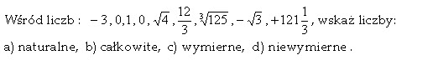

Zadanie 5.







Zadanie 6.



Zadanie 7.



Zadanie 8.



Zadanie 9.

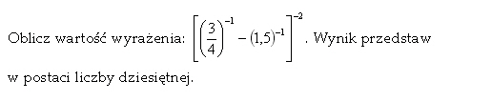

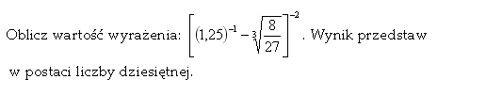

Zadanie 10.



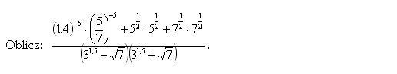

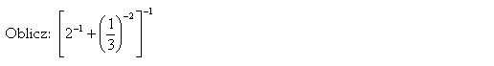

Zadanie 11.



Zadanie 12.

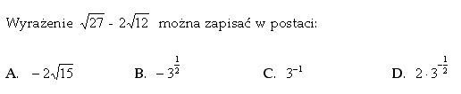

Zadanie 13.







Zadanie 14.







Zadanie 15.





Zadanie 16.





Zadanie 17.







Zadanie 18.



Zadanie 19.









Zadanie 20.





Zadanie 21.

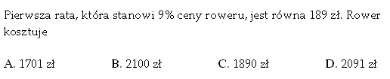

Zadanie 22.

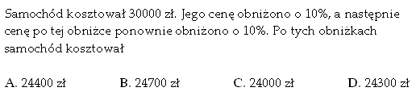

Zadanie 23.

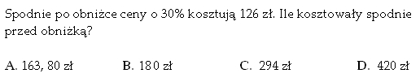

Zadanie 24.

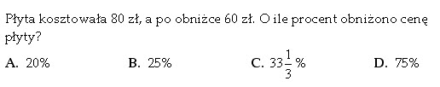

Zadanie 25.



Zadanie 26.



Zadanie 27.



Zadanie 28.



Zadanie 29.



Zadanie 30.

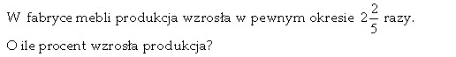

JEZYK MATEMATYKI

Zadanie 1.

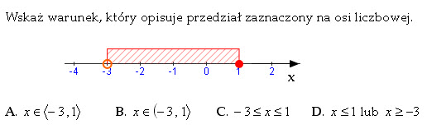

Zadanie 2.



Zadanie 3.



Zadanie 4.



Zadanie 5.



Zadanie 6.

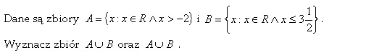

Zadanie 7.



Zadanie 8.

Mając dane przedziały A=<-3.1) oraz B=<0,5) wyznacz sumę, iloczyn oraz różnice tych przedziałów.

Zadanie 9.









Zadanie 10.





Zadanie 11.

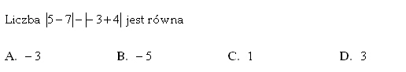

Zadanie 12.

Oblicz x+IxI oraz x-2IxI dla x=(2 - $\sqrt{6}$)

Zadanie 13.

Podaj wszystkie liczby całkowite spełniające warunek

1. IxI≤4
2. 0≤IxI<3
3. 2≤IxI≤4

Zadanie 14.







Zadanie 15.



Zadanie 16.

Podaj przybliżenie liczby x=18,458 z dokładnością do dwóch miejsc po przecinku. Oblicz błąd względny (z dokładnością do 0,01%) tego przybliżenia.

FUNKCJE

Zadanie 1.

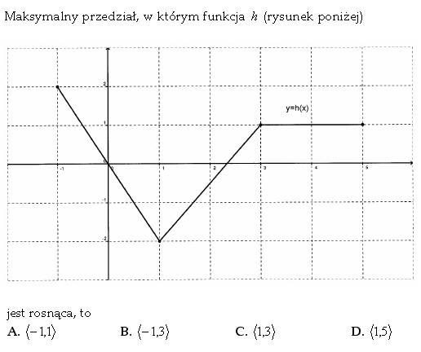

1. Podaj dziedzinę i zbiór wartości funkcji przedstawionej na wykresie.
2. Określ przedziały w których funkcja przyjmuje wartości dodatnie
3. Określ przedziały w których funkcja przyjmuje wartości ujemne
4. Podaj wartość największą oraz najmniejszą funkcji (o ile istnieją).

Zadanie 2.

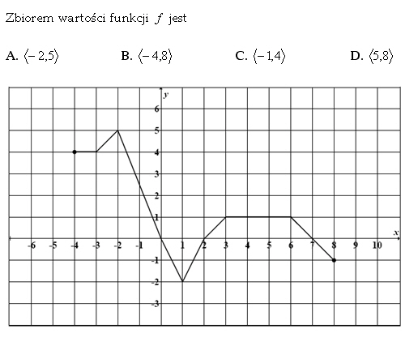

1. Podaj dziedzinę funkcji
2. Wyznacz miejsca zerowe funkcji.
3. Wyznacz maksymalne przedziały monotoniczności funkcji.
4. Określ przedziały w których funkcja przyjmuje wartości dodatnie
5. Określ przedziały w których funkcja przyjmuje wartości ujemne
6. Podaj wartość f(-3), f(1), f(8)

Zadanie 3.

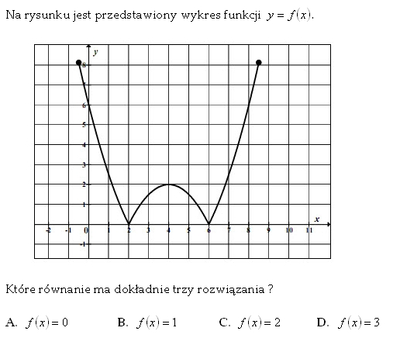

1. Podaj dziedzinę i zbiór wartości funkcji
2. Wyznacz miejsca zerowe funkcji.
3. Wyznacz maksymalne przedziały monotoniczności funkcji.
4. Określ przedziały w których funkcja przyjmuje wartości dodatnie
5. Określ przedziały w których funkcja przyjmuje wartości ujemne

Zadanie 4.

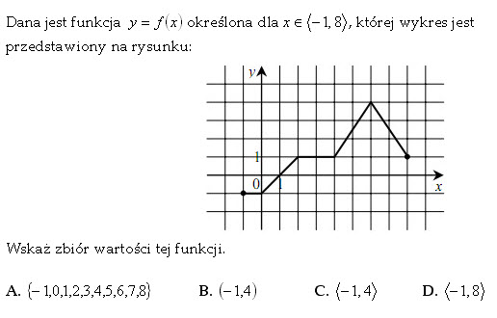

1. Podaj dziedzinę funkcji
2. Wyznacz miejsca zerowe funkcji.
3. Wyznacz maksymalne przedziały monotoniczności funkcji.
4. Określ przedziały w których funkcja przyjmuje wartości dodatnie
5. Określ przedziały w których funkcja przyjmuje wartości ujemne

Zadanie 5.

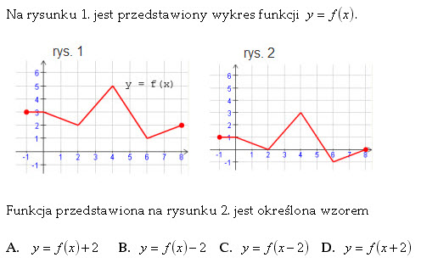

Omów własności funkcji z rysunku1.

Zadanie 6. Podaj dziedzinę i miejsca zerowe funkcji:

1. 
2. 
3. 
4. 
5. 
6. 

Zadanie 7. Korzystając z wykresu funkcji y=IxI naszkicuj wykres funkcji f(x) i podaj jej zbiór wartości

1. f(x)=Ix-3I+2
2. f(x)=IxI+4
3. f(x)=Ix+1I-3
4. f(x)=Ix+5I

FUNKCJA LINIOWA

Zadanie1.

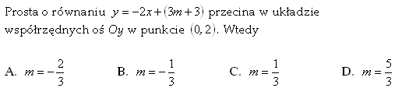

Zadanie 2.

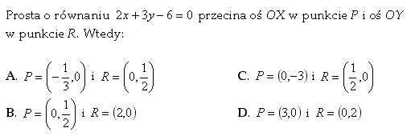

Zadanie 3.



Zadanie 4.



Zadanie 5.



Zadanie 6.









Zadanie 7.



Zadanie 8.



Zadanie 9.



Zadanie 10.

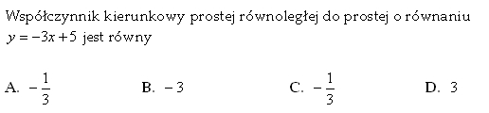

Zadanie 11..

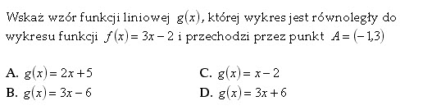

Zadanie 12.

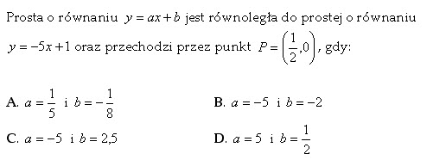

Zadanie13.

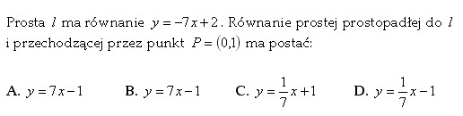

Zadanie 14.

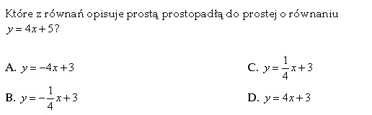

Zadanie 15.

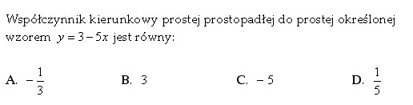

Zadanie 16.

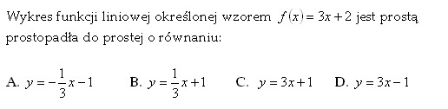

Zadanie 17.

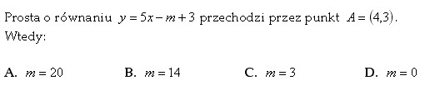

Zadanie 18.

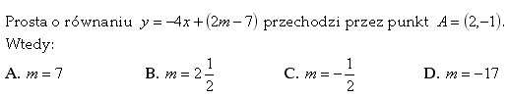

Zadanie 19.



Zadanie 20.

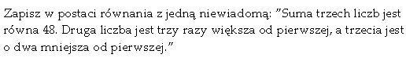

Zadanie 21.





Zadanie 22.

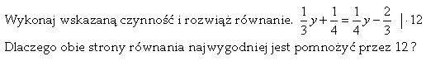

Zadanie 23.







Zadanie 24.









Zadanie 25.



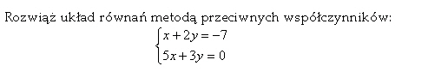



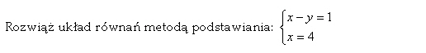

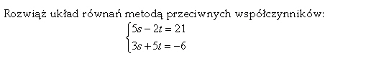



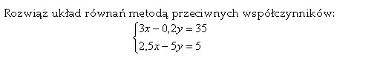

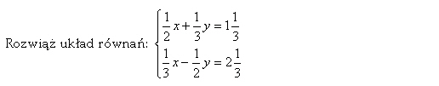



Rozwiąż graficznie i algebraicznie układy równań

$$\left\{\begin{aligned}3x+y=5 \\ x-2y=-3\end{aligned}\right.$$

$$\left\{\begin{aligned}x-2y=0 \\ 3x-y=10\end{aligned}\right.$$

$$\left\{\begin{aligned}0,5x+0,75y=2 \\ 0,25y=3+x\end{aligned}\right.$$

Zadanie 26.



Zadanie 27.



Zadanie 28.

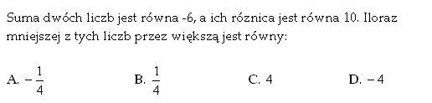

FUNKCJA KWADRATOWA

Zadanie 1.











Zadanie 2.





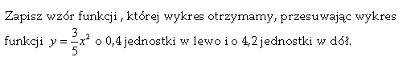

Zadanie 3.





Zadanie 4.



Zadanie 5.





Zadanie 6.





Zadanie 7.





Zadanie 8.

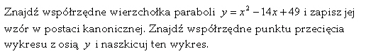

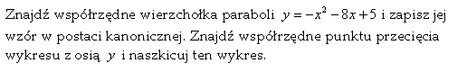

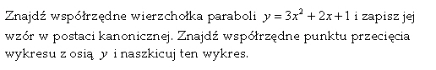

Zadanie 9.







Zadanie 10.

















Zadanie 11.



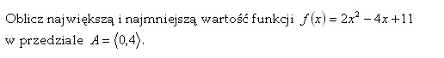

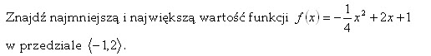

Zadanie 12.















Zadanie 13.

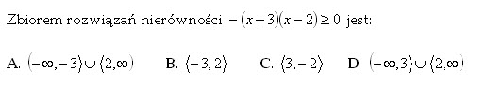

Zadanie 14.

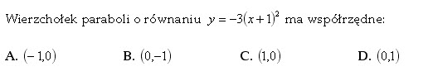

Zadanie 15.

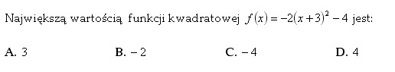

Zadanie 16.

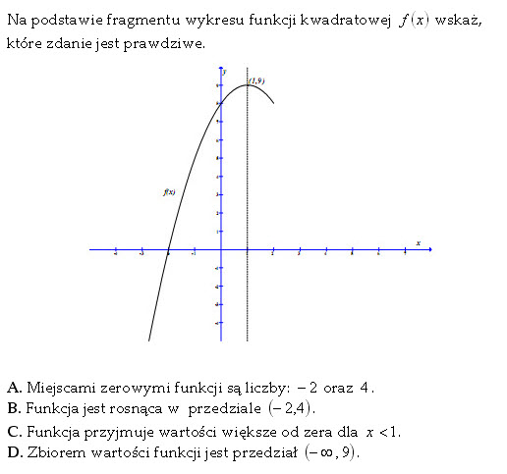

Zadanie 17.

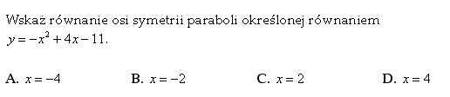

Zadanie 18.

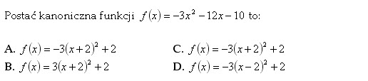

Zadanie 19.

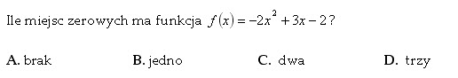

Zadanie 20.

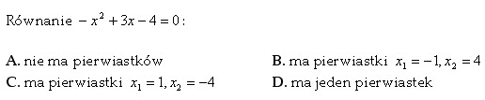

Klasa I Technikum

1. Liczby rzeczywiste.
2. Język matematyki.
3. Funkcje.
4. Funkcja liniowa.

LICZBY RZECZYWISTE

Zadanie 1







Zadanie 2.



Zadanie 3.



Zadanie 4.



Zadanie 5.







Zadanie 6.



Zadanie 7.



Zadanie 8.



Zadanie 9.





Zadanie 10.







Zadanie 11.



Zadanie 12.



Zadanie 13.







Zadanie 14.







Zadanie 15.





Zadanie 16.





Zadanie 17.







Zadanie 18.



Zadanie 19.









Zadanie 20.





Zadanie 21.



Zadanie 22.



Zadanie 23.



Zadanie 24.



Zadanie 25.



Zadanie 26.



Zadanie 27.



Zadanie 28.



Zadanie 29.



Zadanie 30.



JEZYK MATEMATYKI

Zadanie 1.



Zadanie 2.



Zadanie 3.



Zadanie 4.



Zadanie 5.



Zadanie 6.



Zadanie 7.



Zadanie 8.

Mając dane przedziały A=<-3.1) oraz B=<0,5) wyznacz sumę, iloczyn oraz różnice tych przedziałów.

Zadanie 9.









Zadanie 10.





Zadanie 11.



Zadanie 12.







Zadanie 13.



Zadanie 14.











Zadanie 15.











Zadanie 16.

Rozwiąż graficznie nierówności:

1. Ix-3I<2
2. Ix-2I≥4
3. Ix+1I≤6
4. I6-xI>1

FUNKCJE

Zadanie 1.



1. Podaj dziedzinę i zbiór wartości funkcji przedstawionej na wykresie.
2. Określ przedziały w których funkcja przyjmuje wartości dodatnie
3. Określ przedziały w których funkcja przyjmuje wartości ujemne
4. Podaj wartość największą oraz najmniejszą funkcji (o ile istnieją).

Zadanie 2.



1. Podaj dziedzinę funkcji
2. Wyznacz miejsca zerowe funkcji.
3. Wyznacz maksymalne przedziały monotoniczności funkcji.
4. Określ przedziały w których funkcja przyjmuje wartości dodatnie
5. Określ przedziały w których funkcja przyjmuje wartości ujemne
6. Podaj wartość f(-3), f(1), f(8)

Zadanie 3.



1. Podaj dziedzinę i zbiór wartości funkcji
2. Wyznacz miejsca zerowe funkcji.
3. Wyznacz maksymalne przedziały monotoniczności funkcji.
4. Określ przedziały w których funkcja przyjmuje wartości dodatnie
5. Określ przedziały w których funkcja przyjmuje wartości ujemne

Zadanie 4.



1. Podaj dziedzinę funkcji
2. Wyznacz miejsca zerowe funkcji.
3. Wyznacz maksymalne przedziały monotoniczności funkcji.
4. Określ przedziały w których funkcja przyjmuje wartości dodatnie
5. Określ przedziały w których funkcja przyjmuje wartości ujemne

Zadanie 5.



Omów własności funkcji z rysunku1.

Zadanie 6. Podaj dziedzinę i miejsca zerowe funkcji:

1. 
2. 
3. 
4. 
5. 
6. 

Zadanie 7. Korzystając z wykresu funkcji y=IxI naszkicuj wykres funkcji f(x) i podaj jej zbiór wartości

1. f(x)=Ix-3I+2
2. f(x)=IxI+4
3. f(x)=Ix+1I-3
4. f(x)=Ix+5I

FUNKCJA LINIOWA

Zadanie1.



Zadanie 2.



Zadanie 3.



Zadanie 4.



Zadanie 5.



Zadanie 6.









Zadanie 7.



Zadanie 8.



Zadanie 9.



Zadanie 10.



Zadanie 11..



Zadanie 12.



Zadanie13.



Zadanie 14.



Zadanie 15.



Zadanie 16.



Zadanie 17.



Zadanie 18.



Zadanie 19.



Zadanie 20.



Zadanie 21.





Zadanie 22.



Zadanie 23.







Zadanie 24.









Zadanie 25.



















Rozwiąż graficznie i algebraicznie układy równań

$$\left\{\begin{aligned}3x+y=5 \\ x-2y=-3\end{aligned}\right.$$

$$\left\{\begin{aligned}x-2y=0 \\ 3x-y=10\end{aligned}\right.$$

$$\left\{\begin{aligned}0,5x+0,75y=2 \\ 0,25y=3+x\end{aligned}\right.$$

$$\left\{\begin{aligned}3x+2y=3 \\ y+2=\frac{3(1-x)}{2}\end{aligned}\right.+4$$

Zadanie 26.



Zadanie 27.



Zadanie 28.



Zadanie 29.

Suma cyfr pewnej liczby dwucyfrowej jest równa 12. Jeżeli od cyfry dziesiątek odejmiemy 6, a do cyfry jedności dodamy 6, to otrzymamy liczbę złożoną z tych samych cyfr, ale ustawionych w odwrotnej kolejności. Wyznacz liczbę początkową.

Zadanie 30.

Suma cyfr pewnej liczby dwucyfrowej jest równa 8. Jeżeli cyfry w tej liczbie zamienimy miejscami, to otrzymamy liczbę o 18 większą. Wyznacz liczbę początkową.